АДМИНИСТРАЦИЯ ОДИНЦОВСКОГО ГОРОДСКОГО ОКРУГА МОСКОВСКОЙ ОБЛАСТИ
Маршала Жукова ул., д.28, Одинцово, 143000
тел. 8 (495) 181 90 00
е-mail: adm@odin.ru

РЕШЕНИЕ
о присвоении наименования элементу улично-дорожной сети

от 04.12.2023 № 4675

Руководствуясь Федеральным законом от 06.10.2003 № 131-ФЗ «Об общих принципах организации местного самоуправления в Российской Федерации», Законом Московской области от 24.07.2014 № 107/2014-ОЗ «О наделении органов местного самоуправления муниципальных образований Московской области отдельными государственными полномочиями Московской области», Уставом Одинцовского городского округа Московской области, Правилами присвоения, изменения и аннулирования адресов объектам адресации на территории Одинцовского городского округа Московской области, утвержденными постановлением Администрации Одинцовского городского округа от 18.07.2019 № 20,
- Аннулировать элемент планировочной структуры с наименованием «Экипаж-1», тип: территория, расположенному в границах деревни Агафоново Одинцовского городского округа Московской области аннулировать адрес: Российская Федерация, Московская область, Одинцовский городской округ, деревня Агафоново, территория Экипаж-1. Уникальный идентификатор в ГАР: 4cd0f8ba-b3a8-48ad-80fe-c050642cb5dd.
- Элементу улично-дорожной сети, тип: улица, расположенному в границах деревни Агафоново Одинцовского городского округа присвоить наименование «Экипажная». Схема размещения элемента улично-дорожной сети «Экипажная» прилагается (Приложение к решению).
- Сведения об элементе улично-дорожной сети «улица Экипажная»: Российская Федерация, Московская область, Одинцовский городской округ, улица Экипажная внести в государственный адресный реестр.
- Разместить настоящее решение на официальном сайте Одинцовского городского округа Московской области.
Первый заместитель
Главы Администрации М.А. Пайсов

Приложение к Решению
от «04» декабря 2023 № 4675

Схема расположения элемента улично-дорожной сети
«улица Экипажная» в деревне Агафоново

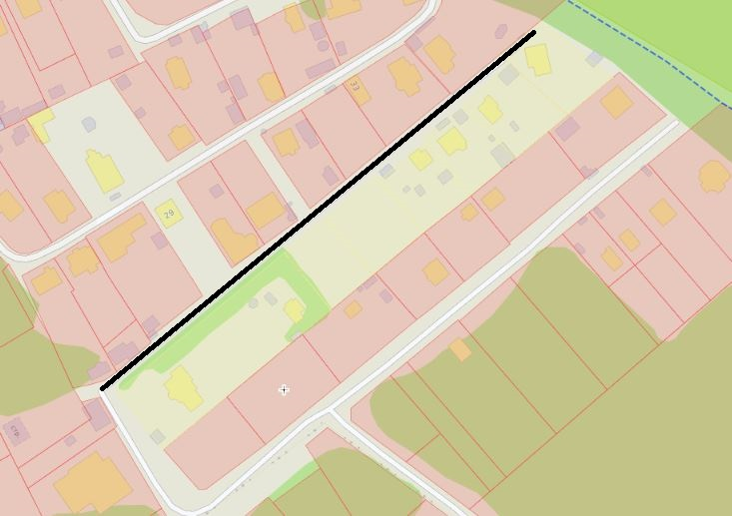
2
1

Координаты точки 1 (55.628933, 36.582948)
Координаты точки 2 (55.630241, 36.585426)
- территория объектов адресации, расположенных на улице Экипажная

